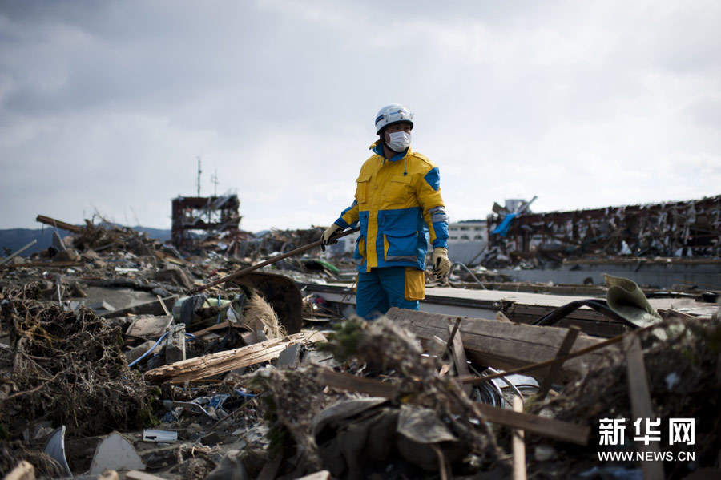
•时间：北京时间3月11日13时46分
•地点：宫城县以东太平洋海域
•震级：里氏9级
•震源深度：24千米
•伤亡：6539人死亡
•海啸：警报扩展至整个太平洋
•规模：日本七年来最大地震
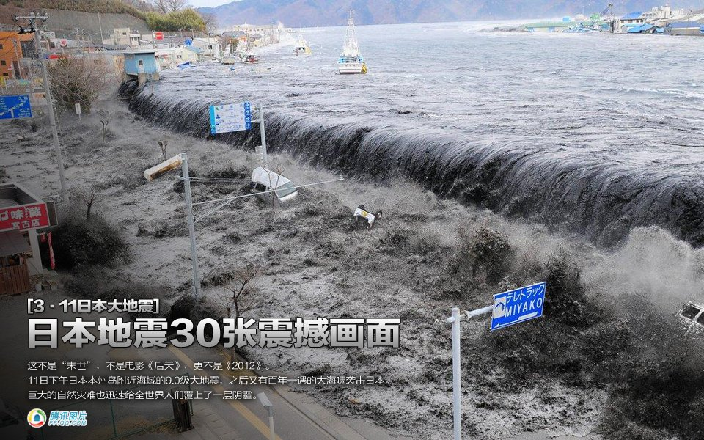
新华网东京3月18日电日本警察厅18日说，截至当天19时，11日发生的大地震及其引发的海啸已造成6911人死亡，10316人失踪。此次大地震造成了日本二战后死亡人数最多的灾害。据日本时事社报道，日本警察厅说，灾情严重的宫城县、岩手县和福岛县的死亡人数分别是4030人、2223人和602人。目前，还有大约37万人在2100个避难设施中避难，比最多的时候减少了10多万人。日本自卫队、警察和消防队共有9万人继续在地震灾区开展救灾活动，迄今已救出约2.6万名被困灾民。日本政府说，岩手县和宫城县还有约1.6万人受困。目前，日本9.0级地震遇难人数为1898人，失踪2946人。聚集在约2500个避难所的民众升至55万人。灾区严重面临水、食物、毛毯等物资短缺的问题。另外，18名日本自卫队官兵在搜救活动中失去联系。
据新华社北京5月21日电地震虽然目前是人类无法避免和控制的，但只要掌握一些技巧，也可以从灾难中将伤害降到最低。
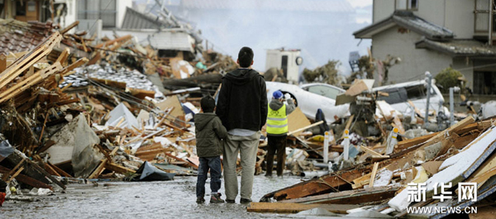
1.为了自己和家人的人身安全躲在桌子等坚固家具下面。首先，在重心较低、且结实牢固的桌子下面躲避，并紧紧抓牢桌子腿。在没有桌子等可供藏身的场合，无论如何，也要用坐垫等物保护好头部。
2.摇晃时立即关火，失火时立即灭火。地震时，关火的机会有三次。第一次机会在大的晃动来临之前的小的晃动之时。第二次机会在大的晃动停息的时候。第三次机会在着火之后。即便发生失火的情形，在1-2分钟之内，还是可以扑灭的。为了能够迅速灭火，请将灭火器、消防水桶经常放置在离用火场所较近的地方。
3.不要慌张地向户外跑。地震发生后，慌慌张张地向外跑，碎玻璃、屋顶上的砖瓦、广告牌等掉下来砸在身上，是很危险的。此外，水泥预制板墙、自动售货机等也有倒塌的危险，不要靠近这些物体。
4.将门打开，确保出口。钢筋水泥结构的房屋等，由于地震的晃动会造成门窗错位，打不开门，曾经发生有人被封闭在屋子里的事例。请将门打开，确保出口。平时要事先想好万一被关在屋子里，如何逃脱的方法，准备好梯子、绳索等。
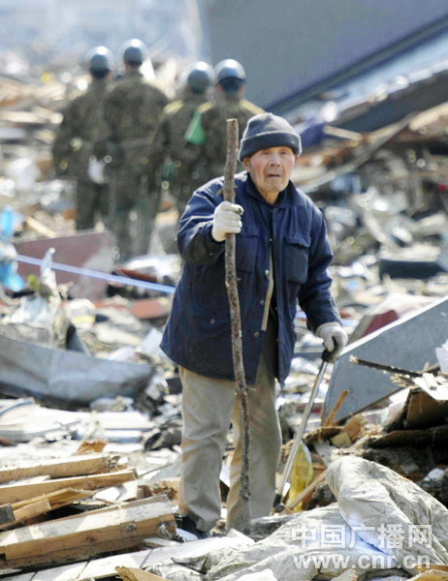
5.户外的场合，要保护好头部，避开危险之处。当大地剧烈摇晃，站立不稳的时候，人们都会有扶靠、抓住什么的心理。身边的门柱、墙壁大多会成为扶靠的对象。但是，这些看上去挺结实牢固的东西，实际上却是危险的。在1987年日本宫城县海底地震时，由于水泥预制板墙、门柱的倒塌，曾经造成过多人死伤。务必不要靠近水泥预制板墙、门柱等躲避。
6.在百货公司、剧场时依工作人员的指示行动。在地下街等人员较多的地方，最可怕的是发生混乱。请依照商店职员、警卫人员的指示来行动。即便发生停电，紧急照明电也会即刻亮起来，请镇静地采取行动。如发生火灾，即刻会充满烟雾。以压低身体的姿势避难，并做到绝对不吸烟。
7.汽车靠路边停车，管制区域禁止行驶。发生大地震时，汽车会无法把握方向盘，难以驾驶。必须注意，避开十字路口将车子靠路边停下。为了不妨碍避难疏散的人和紧急车辆的通行，要让出道路的中间部分。
8.务必注意山崩、断崖落石或海啸。在山边、陡峭的倾斜地段，有发生山崩、断崖落石的危险，应迅速到安全的场所避难。在海岸边，有遭遇海啸的危险。感知地震或发出海啸警报的话，请注意收音机、电视机等的信息，迅速到安全的场所避难。
9.避难时要徒步，携带物品应在最少限度。因地震造成的火灾，蔓延燃烧，出现危及生命、人身安全等情形时，采取避难的措施。避难的方法，原则上以市民防灾组织、街道等为单位，在负责人及警察等带领下采取徒步避难的方式，携带的物品应在最少限度。绝对不能利用汽车、自行车避难。
10.不要听信谣言，不要轻举妄动。在发生大地震时，人们心理上易产生动摇。为防止混乱，每个人依据正确的信息，冷静地采取行动，极为重要。从携带的收音机等中，把握正确的信息。相信从政府、警察、消防等防灾机构直接得到的信息，决不轻信不负责任的流言蜚语，不要轻举妄动

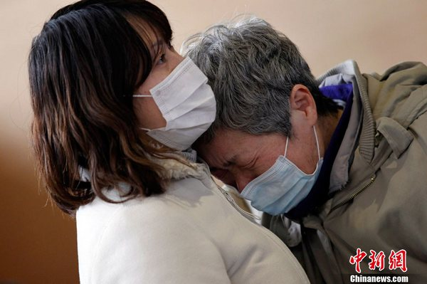
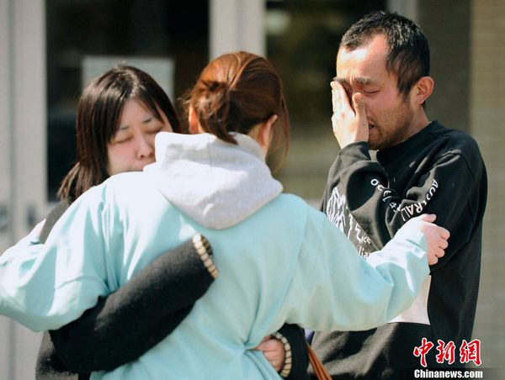
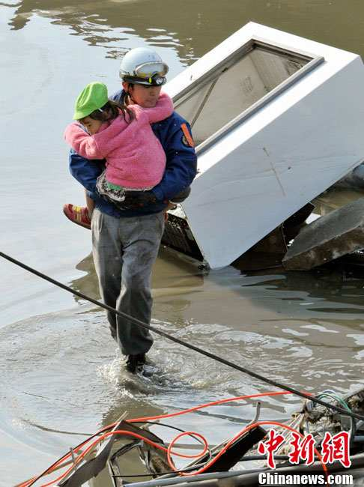
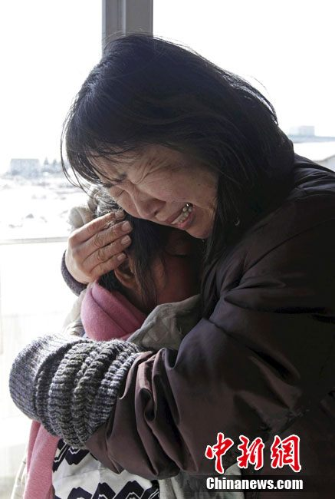
拥抱 抚慰大地之殇
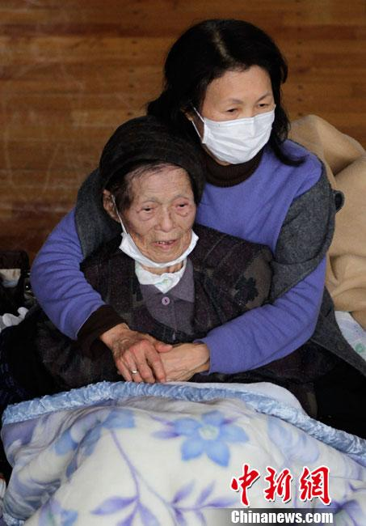
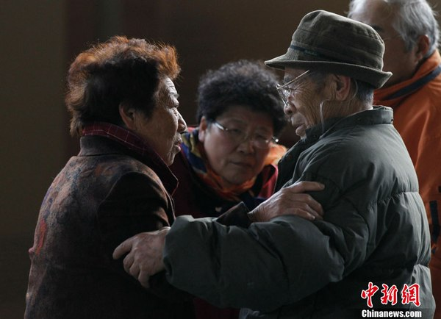
对此，我们献上我们真挚的慰问！

